Pressemitteilung

«Musterstadt», [Datum]

Die Muster-Apotheke macht Medikamenteninformation verständlich für alle:
in mehr als 25 Sprachen

Die «Muster-Apotheke» in «Musterstadt» startet eine neue Initiative, die darauf abzielt, alle Patienten noch besser zu unterstützen, besonders diejenigen, die eine leicht verständliche Erklärung bevorzugen oder nur wenig Deutsch verstehen.

Es ist für Patienten sehr wichtig zu wissen warum, wie genau und wie oft sie ihre Medikamente verwenden bzw. einnehmen sollen. Oftmals kommt es jedoch vor, dass diese Informationen entweder nicht richtig verstanden werden oder zu Hause nicht mehr präsent sind, selbst wenn die Apotheke gründlich beraten hat. Dies führt dazu, dass in Deutschland 50% der verschriebenen Medikamente nicht korrekt oder überhaupt nicht angewendet werden. Dieses Problem betrifft zahlreiche Patienten, da zwei Drittel der deutschen Bevölkerung den Beipackzettel als schwer verständlich empfinden.
Als eine der ersten Apotheken in Deutschland setzt sich die «Muster-Apotheke» zum Ziel, dies zu ändern.
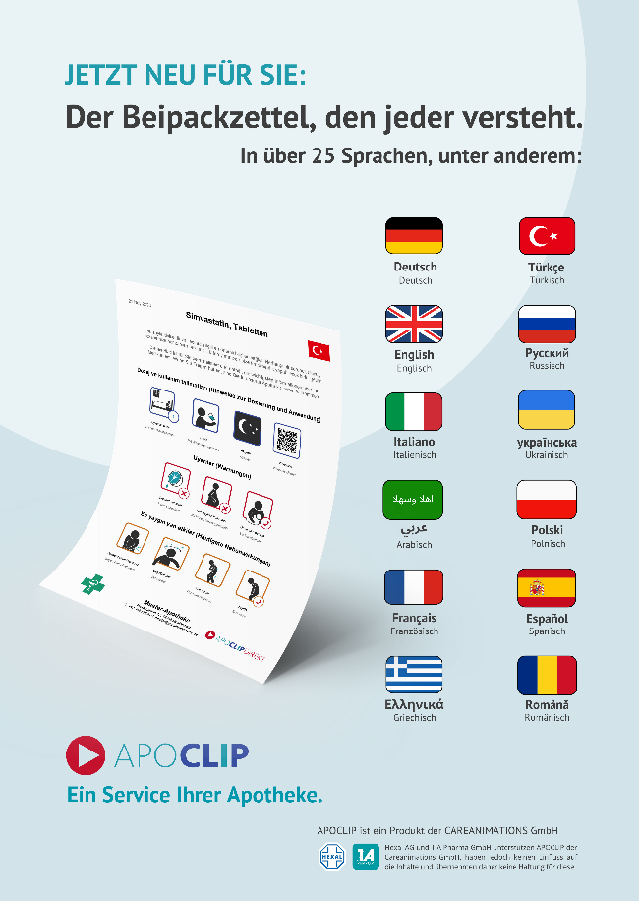
Ab sofort nutzt sie das Tool APOCLIP DIREKT, um mithilfe von Piktogrammen und kurzen, leicht verständlichen, mehrsprachigen Hinweisen die wesentlichen Informationen über Medikamente zu vermitteln. Neben Deutsch ist dies auch in über 25 weiteren Sprachen verfügbar. Die Hinweise zur korrekten Anwendung werden dem Patienten entweder ausgedruckt oder über ein QR-Code zur Verfügung gestellt. So kann sie der Patient mit nach Hause nehmen und sich in aller Ruhe – unter Berücksichtigung seiner Privatsphäre – wiederholt ansehen. Langjährige Erfahrungen, insbesondere in den Niederlanden, wo APOCLIP von 96% der Präsenzapotheken verwendet wird, haben gezeigt, dass die Chancen für den Patienten, die Informationen zu verstehen und richtig umzusetzen, deutlich steigen.

«Herr/Frau» «Apotheker:in» «Apothekername»: „Wir sind sehr froh, dass wir jetzt ein Instrument haben, mit dem wir unsere Patienten auch unter schwierigen Umständen gut beraten können und Sprach- und Verständnisbarrieren aus dem Weg räumen können. Natürlich bieten wir diesen Service kostenfrei für alle Patienten an“.

Für weitere Informationen:
Raum für das Logo Ihrer Apotheke
«Musterapotheke»
«Herr/Frau» «Mustername, «Apotheker/Apothekerin»
«Musterstrasse», «00000» «Musterstadt»
T «0000000000», E «info@musterapotheke.de»
Für weitere Informationen über apoclip direkt: www.careanimations.de/apoclipdirekt

